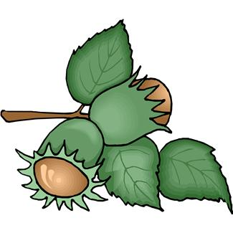**SOUTĚŽ VEVERKY REZKY**

**přírodovědná vědomostní soutěž**

**pro děti ze 3. a 4. tříd ZŠ**



**Kde:** v CEV Podskalí (sídliště Mír za kinem)

**Co nás čekalo:**

* poznávačka rostlin a zvířat
* přírodovědný kvíz
* křížovka

V pondělí 2.března 2015 se konala tradiční přírodovědná soutěž veverky Rezky, kterou pořádalo DDM Strakonice.

V kategorii žáků 4.ročníku si z naší školy vedl nejlépe **Jan Jakubec** ze 4.A, který obsadil **stříbrnou příčku**. Na děleném **10.místě** skončil **Matyáš Prokopius** (4.A).

V kategorii žáků 3.ročníku si **5.místo** vybojoval **Aleš Procházka** (3.B) a 9. místo Jan Jeníček (3.B).

Výsledkové listiny: [3.ročník](http://www.ddmstrakonice.cz/cev-podskali/get.php?id=1133) a [4.ročník](http://www.ddmstrakonice.cz/cev-podskali/get.php?id=1134)

Všem zúčastněným děkujeme za reprezentaci školy.

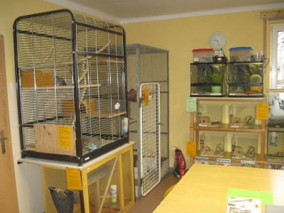

Zookoutek - klubovna s terárii a klecemi

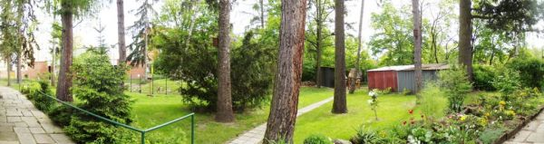

Zahrada s výběhem pro kozy, voliérou pro exotické ptactvo, chlívkem pro prase a seníkem

Mgr. Ivana Matějovicová